|  |  |  |  |  |  |  |  |  |
| --- | --- | --- | --- | --- | --- | --- | --- | --- |
| **ACTA DE INICIO** | | | | | | | | |
|  | **ROSATO DESING SOFTWARE** | | | | **Fecha** | | | |
| **Día** | | **Mes** | **Año** |
| 09 | | 01 | 2017 |
|  | | | | | | | | |
| **Nombre del proyecto:** | | Base de Datos “Sexy Lady” | | **Nombre de la empresa:** | | “Sexy Lady” | | |
|  | | | | | | | | |
| **Responsable:** | | | Lilia Isabel Rojas Noguéz | | | | | |
| **Objetivo general:** | | | Desarrollar una base de datos en MySQL durante el periodo Enero-Abril 2017; con el fin de controlar las ventas de la tienda de ropa y accesorios femeninos Sexy Lady. | | | | | |
| **Valor:** | | | $ 10,000 | | | | | |
| **Unidad ejecutora:** | | | Lilia Isabel Rojas Noguéz  José Rodrigo Reséndiz Díaz  María Guadalupe Caballero Cruz | | | | | |
| **Departamento:** | | | Ingeniería en Sistemas | | | | | |
| **Anticipo:** | | | 50% | | | | | |
| **Duración del proyecto:** | | | 4 meses | | | | | |
| **Fecha de inicio:** | | | 09-01-2017 | | | | | |
| **Fecha de entrega del reporte:** | | | 20-04-2017 | | | | | |
| **Fecha de término del proyecto:** | | | 20-04-2017 | | | | | |
|  | | | | | | | | |
| *Para efectos legales, se firma en la ciudad de Acámbaro, a los 27 días del mes de Enero del año 2017.* | | | | *Nota: ROSATO DESING SOFTWARE, citará periódicamente para conversatorios sobre el desarrollo y ejecución del proyecto a Alfredo Ferrosca, Administración, Gerente a quién* pertenece el Proyecto. | | | | |

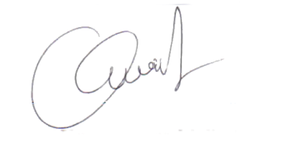

Nombre y firma del cliente

Alfredo Ferrosca

Nombre y firma del administrador de proyectos

Lilia Isabel Rojas Noguéz